A-01 | SPÉCIALISATION

SUPPORT APPRENANT
Qualité environnementale du bâtiment
Format — 120 minutes obligatoires | 4 unités | 8 sujets | 20 minutes d'évaluation déjà incluses
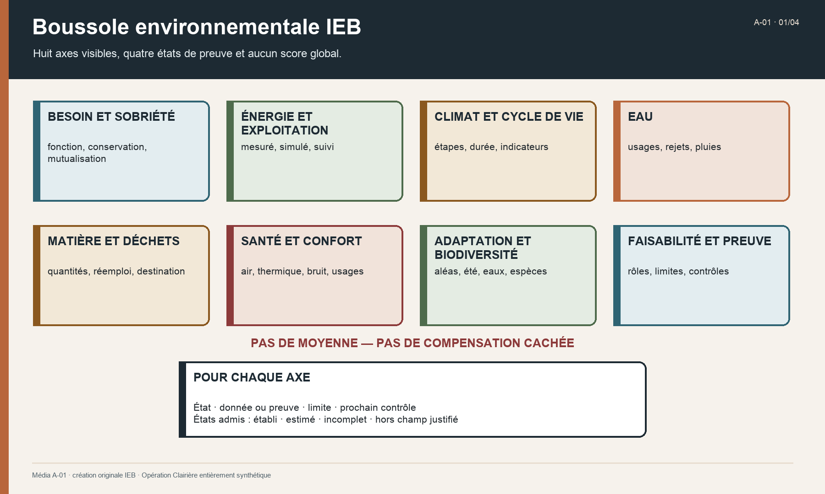
Huit cartes présentent besoin et sobriété, énergie et exploitation, climat et cycle de vie, eau, matière et déchets, santé et confort, adaptation et biodiversité, faisabilité et preuve. Une zone centrale demande pour chaque axe un état, une preuve, une limite et un prochain contrôle. Le schéma interdit toute moyenne ou compensation cachée.
Clairière est un scénario entièrement synthétique. Aucun bâtiment, acteur, produit, entreprise, adresse, fait ou fichier réel n'est utilisé.
Finalité — Comparer des variantes sur des bases explicites et produire un arbitrage environnemental traçable, sans note globale ni promesse excessive.

Parcours et durée
Unité | Apports | Cas | Qualification | Évaluation | Total
1 · Cadrer | 12 min | 8 min | 5 min | 5 min | 30 min
2 · Qualifier | 10 min | 10 min | 6 min | 4 min | 30 min
3 · Comparer | 8 min | 12 min | 5 min | 5 min | 30 min
4 · Décider | 10 min | 10 min | 4 min | 6 min | 30 min
Total | 40 min | 40 min | 20 min | 20 min | 120 min

Règle de durée — Les documents accompagnent les activités déjà comptées. Ils n'ajoutent aucune minute aux 120 minutes obligatoires.

Unité 1 — Cadrer une qualité environnementale qui aide la décision — 30 minutes
Objectif — Transformer une demande vague en décision comparable et construire une boussole multicritère sans score global.

Sujet 1 — Cadrer la décision
Définir la fonction commune, l'objet, la phase, les usages, l'horizon, les exigences, les critères et les responsabilités. Séparer fait établi, donnée déclarée, hypothèse et préférence.

Sujet 2 — Construire la Boussole IEB
Garder huit axes visibles. Pour chacun : état, donnée ou preuve, limite et prochain contrôle. Aucun axe ne compense automatiquement un risque ou une donnée manquante.

Méthode de travail
- Écrire la décision avec un verbe d'action, une fonction et un horizon.
- Qualifier le bâtiment, la partie étudiée, la phase, les usages et la date pertinente.
- Classer chaque information : établi, déclaré, hypothèse ou préférence.
- Renseigner les huit axes de la Boussole sans moyenne ni pondération cachée.
- Nommer une limite et un prochain contrôle pour chaque axe décisif.
Huit cartes présentent besoin et sobriété, énergie et exploitation, climat et cycle de vie, eau, matière et déchets, santé et confort, adaptation et biodiversité, faisabilité et preuve. Une zone centrale demande pour chaque axe un état, une preuve, une limite et un prochain contrôle. Le schéma interdit toute moyenne ou compensation cachée.
Application Clairière — Formuler la décision Clairière sur trente ans, puis positionner consommation mesurée, inventaire matière partiel et retours d'occupants avec leur statut, leur limite et leur prochain contrôle.
Production obligatoire — fiche de cadrage et Boussole environnementale IEB complétées
Repères sourcés : A01-C001 · A01-C002 · A01-C003 · A01-C004 · A01-C005 · A01-C006 · A01-C007.

Unité 2 — Lire les données sur le cycle de vie avant de comparer — 30 minutes
Objectif — Refuser les rapprochements trompeurs et qualifier une donnée avant de lire son résultat.

Sujet 3 — Lire une ACV bâtiment
Vérifier le même service, la même période, les mêmes étapes, les mêmes indicateurs, les remplacements, les scénarios et la visibilité des données manquantes.

Sujet 4 — Qualifier FDES ou PEP
Lire type de déclaration, émetteur, produit ou équipement, unité fonctionnelle, durée de vie, étapes, date, validité, quantité projet et limites avant toute valeur d'impact.

Méthode de travail
- Identifier l'objet et le service rendu par la donnée.
- Aligner quantité, unité, durée de vie et horizon d'étude.
- Comparer étapes du cycle de vie, indicateurs, hypothèses et exclusions.
- Vérifier date, validité, population couverte et adéquation au projet.
- Décider : comparable, comparable sous condition ou non comparable en l'état.
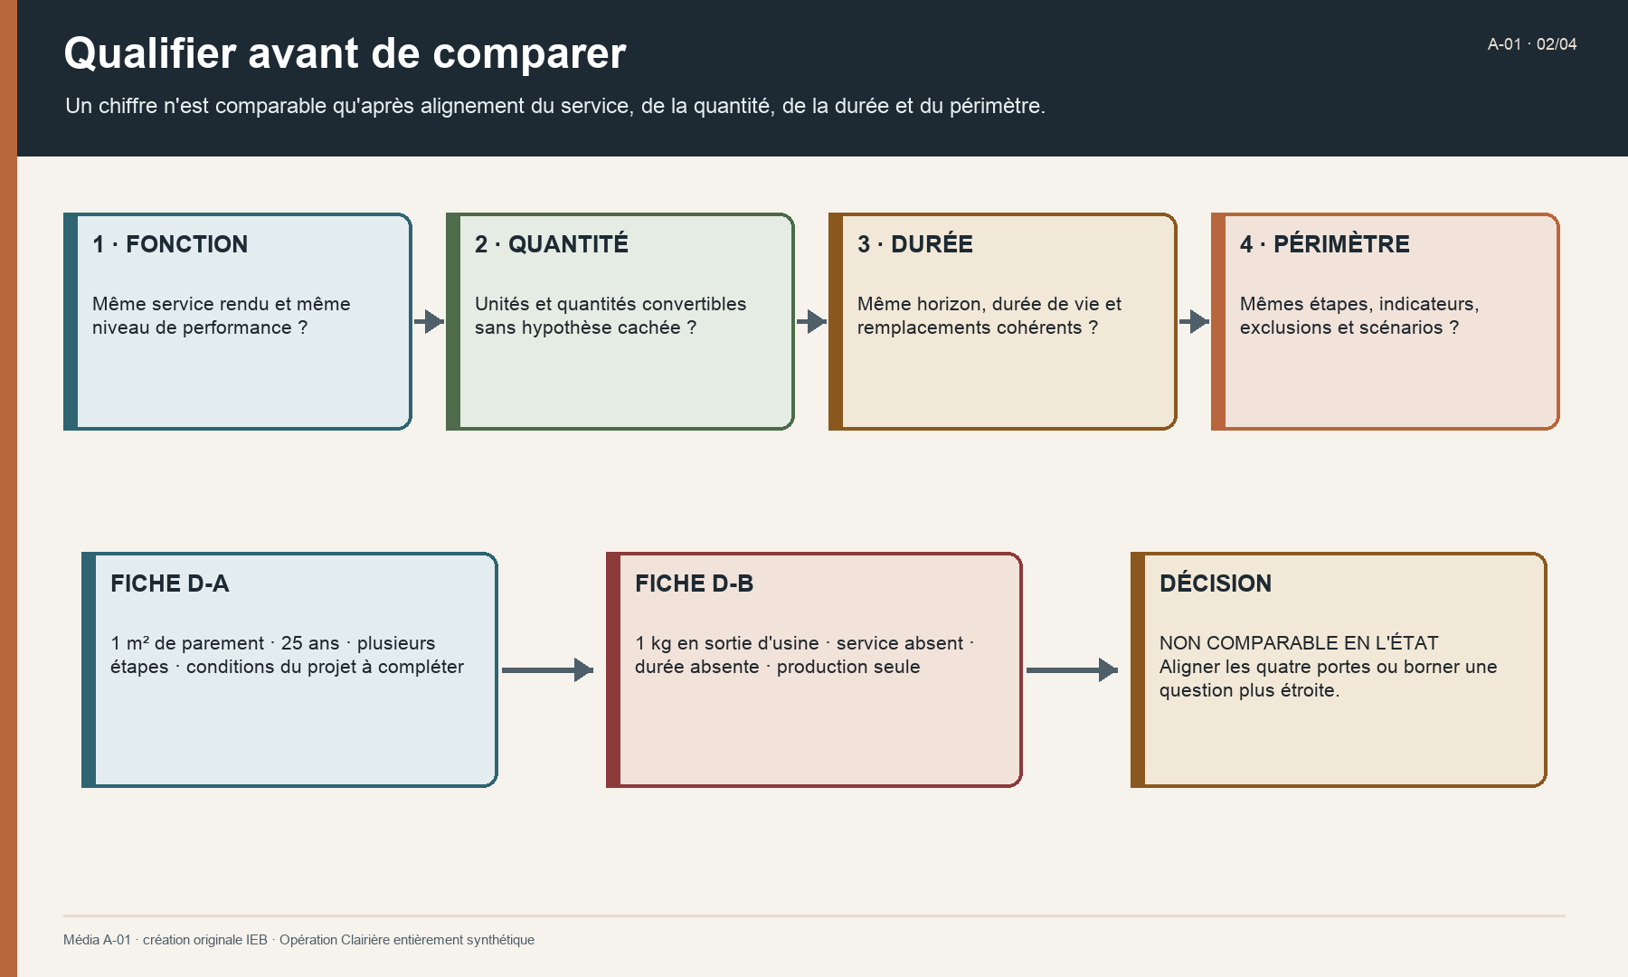
Une chaîne de quatre portes vérifie successivement la fonction, la quantité, la durée et le périmètre. La fiche D-A rend un service par mètre carré pendant 25 ans et couvre plusieurs étapes. La fiche D-B exprime un kilogramme en sortie d'usine sans service ni durée. La conclusion est non comparable en l'état.
Application Clairière — Appliquer les quatre portes de comparabilité aux fiches fictives D-A, D-B et D-C. Expliquer pourquoi une valeur par mètre carré et une valeur par kilogramme en sortie d'usine ne se comparent pas directement.
Production obligatoire — fiche de comparabilité et registre des limites
Repères sourcés : A01-C008 · A01-C009 · A01-C010 · A01-C011 · A01-C012 · A01-C013 · A01-C014 · A01-C015.

Unité 3 — Arbitrer conservation, rénovation, réemploi et construction — 30 minutes
Objectif — Comparer conservation, rénovation-réemploi et extension sans effacer les transferts d'impact ni les incertitudes.

Sujet 5 — Construire les variantes
Décrire un état de référence complet et trois variantes rendant la même fonction sur la même période. Chaque cellule de la matrice porte observation, statut, périmètre, limite et contrôle.

Sujet 6 — Tracer matière et réemploi
Distinguer repérage, qualification, destination, dépose, résultat observé et écart. Une intention de réemploi n'est jamais comptée comme un résultat acquis.

Méthode de travail
- Décrire l'état de référence comme un scénario, pas comme l'absence d'action.
- Comparer V1, V2 et V3 sur une fonction et un horizon communs.
- Nommer ce qui s'améliore, ce qui se dégrade et ce qui reste incomplet.
- Ouvrir une chaîne de preuve pour chaque gisement de réemploi.
- Prévoir maintenance, remplacements, fin de vie et contrôle d'exécution.
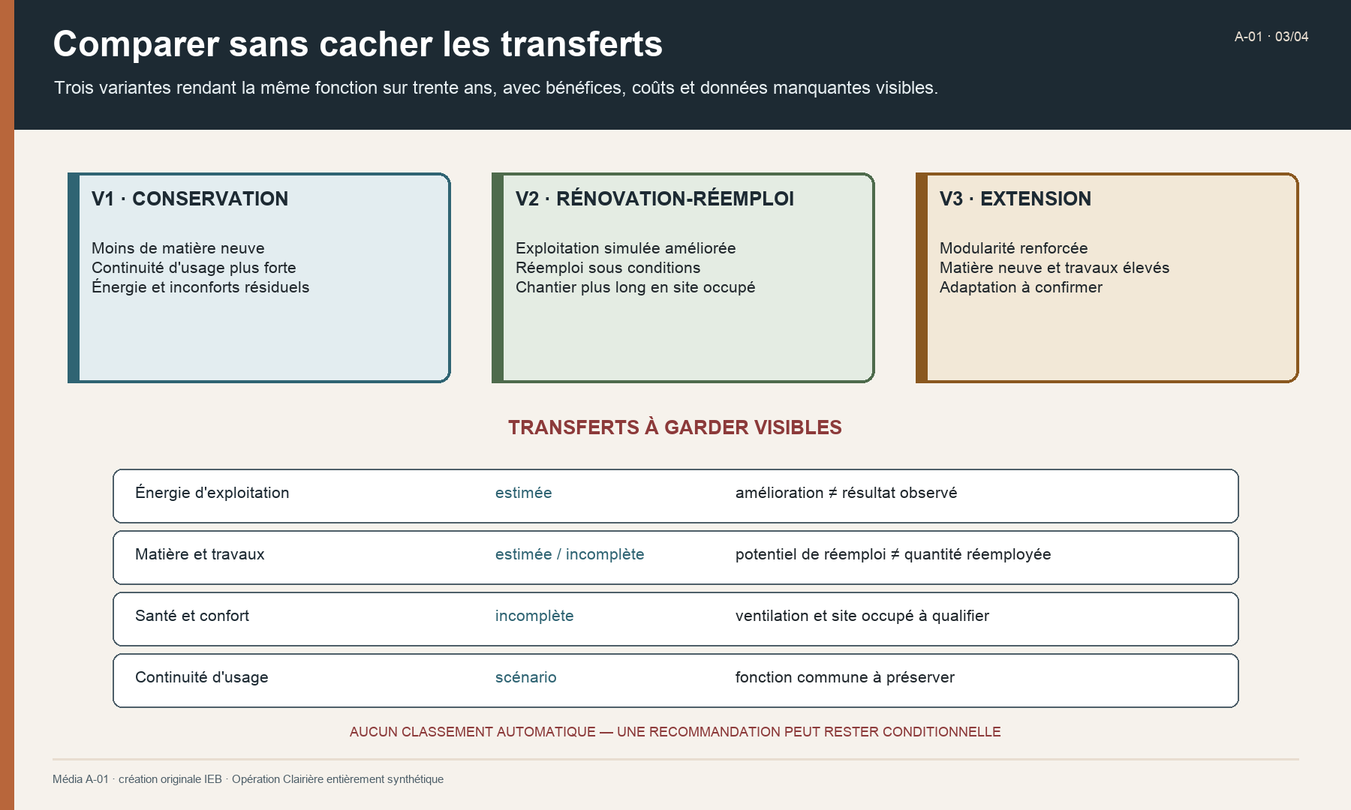
Trois cartes décrivent la conservation, la rénovation avec réemploi et l'extension. Quatre lignes mettent en regard énergie d'exploitation, matière et travaux, santé et confort, continuité d'usage, avec leur statut et leur limite. Le schéma rappelle qu'aucun classement automatique n'est permis.
Application Clairière — Repérer au moins deux transferts entre V1, V2 et V3, puis transformer les 420 m² de cloisons potentiellement réemployables en registre de preuve sans annoncer de bénéfice acquis.
Production obligatoire — matrice des variantes avec transferts, risques, données manquantes et contrôles
Repères sourcés : A01-C016 · A01-C017 · A01-C018 · A01-C019 · A01-C027 · A01-C028.

Unité 4 — Décider, suivre les usages et conserver une preuve honnête — 30 minutes
Objectif — Produire une recommandation proportionnée, attribuer les contrôles et rendre la décision réouvrable.

Sujet 7 — Préparer le suivi d'usage
Relier énergie, confort d'été, air intérieur, maintenance, eaux pluviales, aléas et biodiversité à des mesures, responsables, règles de projet et actions en cas d'écart.

Sujet 8 — Rédiger et journaliser
Séparer portée, faits, données, hypothèses, comparaison, incertitudes, recommandation, conditions, responsabilités et événements de réouverture.

Méthode de travail
- Qualifier les signaux de champ sans conclure automatiquement à l'assujettissement.
- Prévoir un contrôle d'exploitation par axe décisif.
- Rédiger une recommandation à ce stade et dans le périmètre déclaré.
- Nommer conditions, solution de repli, responsables et échéances.
- Journaliser la décision et l'événement qui impose de la rouvrir.
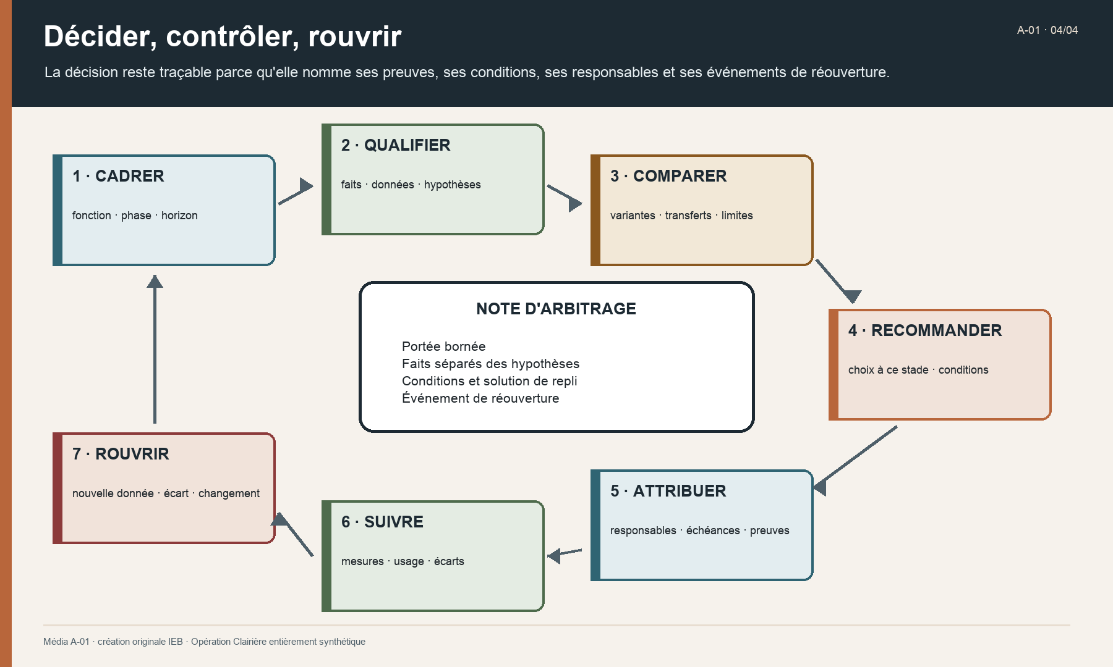
Sept étapes forment une boucle : cadrer, qualifier, comparer, recommander, attribuer, suivre et rouvrir. Au centre, la note d'arbitrage sépare faits et hypothèses, borne sa portée, nomme ses conditions et prévoit un événement de réouverture.
Application Clairière — Rédiger une note d'arbitrage de 180 à 250 mots recommandant V2 pour approfondissement sous conditions, avec V1 comme repli et trois événements de réouverture.
Production obligatoire — note d'arbitrage à portée bornée et journal de décision
Repères sourcés : A01-C020 · A01-C021 · A01-C022 · A01-C023 · A01-C024 · A01-C025 · A01-C026 · A01-C027.

Les dix réflexes
- Définir le service avant de comparer les solutions.
- Qualifier bâtiment, phase, usage, date et champ.
- Garder énergie, climat, eau, matière, santé, confort, adaptation et preuve visibles.
- Refuser une moyenne qui masque un risque ou une donnée absente.
- Comparer fonction, unité, durée, étapes, indicateurs et scénarios.
- Lire l'identité et la validité d'une donnée avant son résultat.
- Traiter l'état de référence comme un scénario complet.
- Distinguer potentiel de réemploi et résultat constaté.
- Préparer le suivi d'exploitation dès la décision.
- Recommander avec conditions, responsables et événements de réouverture.

Sources publiques mobilisées
A01-SRC-001 — Code de la construction et de l'habitation — article L171-1 — https://www.legifrance.gouv.fr/codes/article_lc/LEGIARTI000041569812
A01-SRC-002 — Réglementation environnementale RE2020 — https://www.ecologie.gouv.fr/politiques-publiques/reglementation-environnementale-re2020
A01-SRC-003 — L'ACV bâtiment — https://www.inies.fr/le-webservice/lacv-batiment/
A01-SRC-004 — FDES — Produits de construction — https://www.inies.fr/contenu-de-la-base/fdes-produits-de-construction/
A01-SRC-005 — Le diagnostic produits, équipements, matériaux et déchets (PEMD) — https://www.ecologie.gouv.fr/politiques-publiques/diagnostic-produits-equipements-materiaux-dechets-pemd
A01-SRC-006 — Éco Énergie Tertiaire (EET) — https://www.ecologie.gouv.fr/politiques-publiques/eco-energie-tertiaire-eet
A01-SRC-007 — Qualité de l'air intérieur — https://www.ecologie.gouv.fr/politiques-publiques/qualite-lair-interieur
A01-SRC-008 — Rénover et construire des bâtiments confortables, écologiques et économes — https://agirpourlatransition.ademe.fr/collectivites/conseils/elus/ecoconstruction-renovation-durable
Frontière — La Boussole IEB, la fiche de comparabilité, la matrice de variantes et le journal de décision sont des créations pédagogiques IEB. Ils ne remplacent aucune méthode réglementaire, norme, certification ou compétence spécialisée.

